绝密★启用前
2010年普通高等学校招生全国统一考试（上海卷）
数学试卷（理工农医类）
（满分150分，考试时间120分钟）
考生注意
1.本场考试时间120分钟，试卷共4页，满分150分，答题纸共2页.
2.作答前，在答题纸正面填写姓名、准考证号，反面填写姓名，将核对后的条形码贴在答题纸指定位置.
3.所有作答务必填涂或书写在答题纸上与试卷题号对应的区域，不得错位.在试卷上作答一律不得分.
4.用2B铅笔作答选择题，用黑色字迹钢笔、水笔或圆珠笔作答非选择题.

一、填空题（本大题满分56分）本大题共有14题，考生必须在答题纸相应编号的空格内直接填写结果，每个空格填对得4分，否则一律得零分。
1.不等式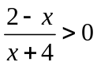的解集是 。

2.若复数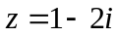（为虚数单位），则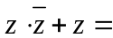 。
解析：考查复数基本运算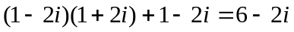
3. 动点到点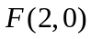的距离与它到直线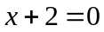的距离相等，则的轨迹方程为 。
4.行列式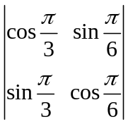的值是 。
5. 圆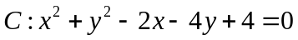的圆心到直线l: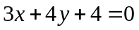的距离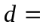 。

6. 随机变量的概率分布率由下图给出：
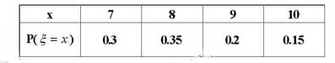
则随机变量的均值是

7. 2010年上海世博会园区每天9:00开园，20:00停止入园。在右边的框图中，表示上海世博会官方网站在每个整点报道的入园总人数，表示整点报道前1个小时内入园人数，则空白的执行框内应填入 。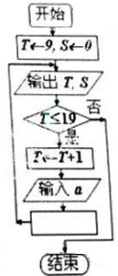
8.对任意不等于1的正数a，函数f(x)=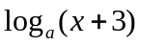的反函数的图像都经过点P，则点P的坐标是
9．从一副混合后的扑克牌（52张）中随机抽取1张，事件A为“抽得红桃K”，事件B为“抽得为黑桃”，则概率P（AB）= （结果用最简分数表示）
10．在行n列矩阵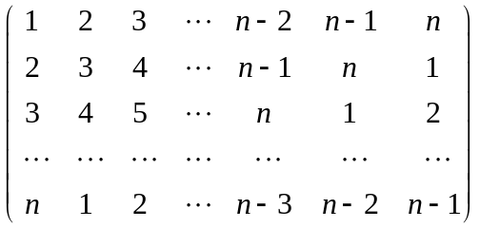中，
记位于第行第列的数为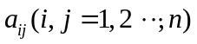。当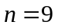时，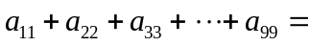 。
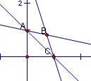
11. 将直线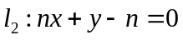、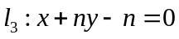（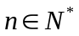，）x轴、y轴围成的封闭图形的面积记为，则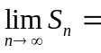 。

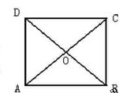
12．如图所示，在边长为4的正方形纸片ABCD中，AC与BD相交于O,剪去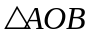,将剩余部分沿OC、OD折叠，使OA、OB重合，则以A、（B）、C、D、O为顶点的四面体的体积为

13。如图所示，直线x=2与双曲线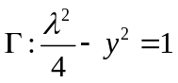的渐近线交于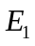,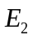两点，记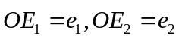，任取双曲线上的点P，若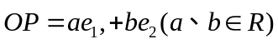，则a、b满足的一个等式是

14.以集合U=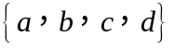的子集中选出2个不同的子集，需同时满足以下两个条件：
（1）a、b都要选出；
（2）对选出的任意两个子集A和B，必有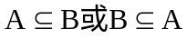，那么共有 种不同的选法。

二．选择题（本大题满分20分）本大题共有4题，每题有且只有一个正确答案。考生必须在答题纸的相应编号上，将代表答案的小方格涂黑，选对得5分，否则一律得零分。
15．“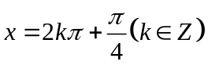”是“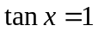”成立的 [答]（ ）
（A）充分不必要条件. （B）必要不充分条件.
（C）充分条件. （D）既不充分也不必要条件.

16.直线l的参数方程是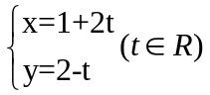，则l的方向向量是可以是 【答】（ ）
(A)(1,2) (B)(2,1) (C)(-2,1) (D)(1,-2)

17.若是方程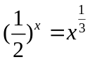的解，则属于区间 【答】（ ）
(A)(,1) (B)(,) (C)(,) (D)(0,)

18. 某人要制作一个三角形，要求它的三条高的长度分别为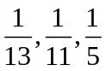，则此人能 【答】（ ）
（A）不能作出这样的三角形 （B）作出一个锐角三角形
（C）作出一个直角三角形 （D）作出一个钝角三角形

三、解答题（本大题满分74分）本大题共有5题，解答下列各题必须在答题纸相应编号的规定区域内写出必要的步骤。
19.（本题满分12分）
已知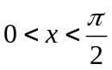，化简：
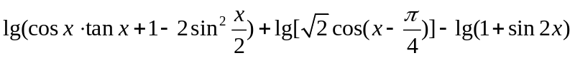.

20. (本题满分13分)本题共有2个小题，第一个小题满分5分，第2个小题满分8分。
已知数列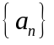的前项和为，且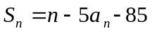，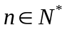
（1）证明：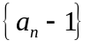是等比数列；
（2）求数列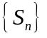的通项公式，并求出n为何值时，取得最小值，并说明理由。
（2）=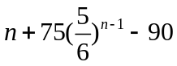 n=15取得最小值

21、（本大题满分13分）本题共有2个小题，第1小题满分5分，第2小题满分8分.
如图所示，为了制作一个圆柱形灯笼，先要制作4个全等的矩形骨架，总计耗用9.6米铁丝，骨架把圆柱底面8等份，再用S平方米塑料片制成圆柱的侧面和下底面（不安装上底面）.
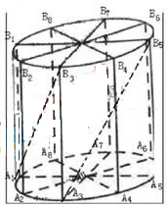
(1)当圆柱底面半径取何值时，取得最大值？并求出该
最大值（结果精确到0.01平方米）;
（2）在灯笼内，以矩形骨架的顶点为点，安装一些霓虹灯，当灯笼的底面半径为0.3米时，求图中两根直线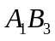与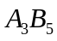所在异面直线所成角的大小（结果用反三角函数表示）

22.（本题满分18分）本题共有3个小题，第1小题满分3分，第2小题满分5分，第3小题满分10分。
若实数、、满足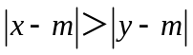，则称比远离.
（1）若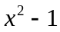比1远离0，求的取值范围；
（2）对任意两个不相等的正数、，证明：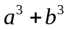比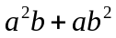远离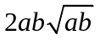；
（3）已知函数的定义域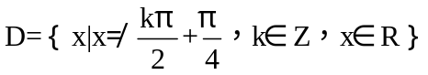.任取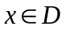，等于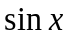和中远离0的那个值.写出函数的解析式，并指出它的基本性质（结论不要求证明）.

23（本题满分18分）本题共有3个小题，第1小题满分3分，第2小题满分6分，第3小题满分9分.
已知椭圆的方程为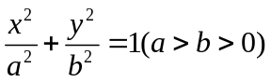，点P的坐标为（-a，b）.
（1）若直角坐标平面上的点M、A(0,-b)，B(a，0)满足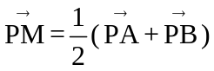,求点的坐标；
（2）设直线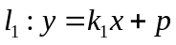交椭圆于、两点，交直线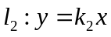于点.若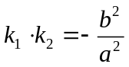，证明：为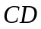的中点；
（3）对于椭圆上的点Q（a cosθ，b sinθ）（0＜θ＜π），如果椭圆上存在不同的两个交点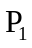、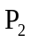满足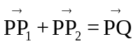,写出求作点、的步骤，并求出使、存在的θ的取值范围.

